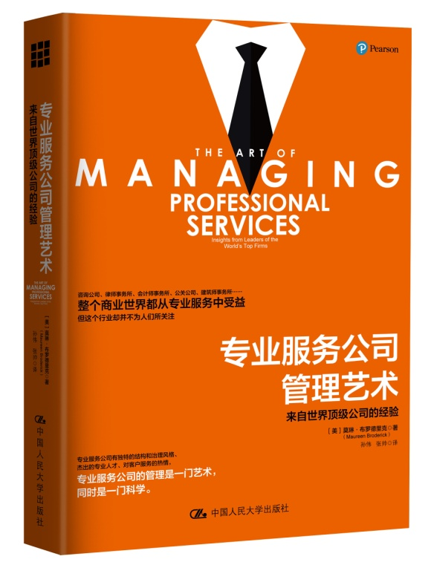
专业服务公司管理艺术：来自世界顶级公司的经验
咨询公司、会计师事务所、建筑设计所、律师事务所……整个商业世界都从专业服务中受益，但这个行业却没有得到应有的关注。
关注专业服务公司独特的管理方式和发展特点，专业服务行业从业者及管理者的必备宝典。
书号：978-7-300-23617-9
著者：[美]莫琳·布罗德里克（Maureen Broderick）
成品尺寸：170*240
页数：316
出版时间：2017年1月
定价：49.00
出版社：中国人民大学出版社

- 本书卖点
- 书中提炼了全球著名的专业服务工作的最佳实践，以及来自其领导者的深刻见解和建议，是专业服务行业工作人员和管理者的必备指南和参考书。
- 作者30多年专注于专业服务行业发展特征的研究，并深入世界著名的专业服务公司内容，与其管理者深入交流。这些一手资料和作者的研究相结合，为专业服务公司的管理方式提供了极具现实价值的指导。

- 读者定位
  - 咨询公司、律师事务所、会计师事务所、公关公司等专业服务行业从业者及管理者
  - 商学院教授、学生

- 内容简介
律师事务所、咨询公司、会计师事务所、公关公司、猎头、金融服务机构、建筑设计所及其他为企业提供建议和支持的公司称为专业服务公司。专业服务行业规模和影响巨大，整个商业世界都从专业服务中受益匪浅，但很大程度上，这个行业并不为人们所关注。专业服务公司的核心是人才以及人才拥有的知识，它们一直致力于吸引、培育、留住和管理好优秀的知识型人才。本书从文化、人才、客户组合、服务、财务管理、市场定位、合伙制、战略、结构、领导力几个方面，探讨专业服务公司的内部运作和管理。作者深入许多优秀的专业服务公司内部，了解行业的最佳实践和案例。无论你是否在专业服务行业工作，都可以从本书中学到很多好的想法和做法，并吸收融入到自己的公司中。

- 编辑推荐
咨询公司、律师事务所、会计师事务所、公关公司、建筑师事务所等为企业提供服务的公司称为专业服务公司，整个商业世界都从专业服务中受益，但这个行业却没有得到应有的关注。本书全面解读专业服务公司独特的治理风格、人才管理、合伙制、财务管理等方面，为专业服务公司的发展提供了指南和建议。

- 大咖推荐

这本书给参与全球竞争的公司领导者提供了指引，我给予高度的赞扬。
——詹姆斯·特利(James Turley)
安永公司董事长兼CEO

本书通过回答一个关键问题“那些卓越公司是怎么做的”，为我们提供了深刻的、富有洞察力的专业服务公司管理原则。
——吉姆·奎格利(Jim Quigley)
德勤CEO
专业服务行业工作者都可以从本书中获取真正的价值。
——戴维·蔡尔兹(David Childs)
高伟绅律师事务所全球合伙人
每一位专业服务公司的合伙人，尤其是那些富有激情的合伙人，都应该读一读这本书。
——罗德侠(Paul Laudicina)
科尔尼全球总裁

- 作者简介
莫琳·布罗德里克（Maureen Broderick）
布罗德里克公司创始人、CEO，布罗德里克公司专注于专业服务行业的研究，30年来为许多全球领先的专业服务公司提供指导和咨询。莫琳曾经深入普华永道、博思艾伦公司公司，探索专业服务公司的发展特征。她还被邀请在许多专业服务行业论坛中、在客户公司内部发表演讲。同时在行业期刊中发表了大量关于专业服务行业战略和营销的文章。

- 简要目录
- 专业服务：特征、挑战和领导力
第2章 共同愿景、价值观和文化：创建、沟通和保持
第3章 人才:招聘、培训和评价
第4章 客户组合：战略、客户群体和关系管理
第5章 服务:战略、创新和知识共享
第6章 财务管理：规划、衡量和报告
第7章 市场定位：品牌、营销和销售
第8章 合伙制:股权、甄选和薪酬
第9章 战略:过程、职责和责任
第10章 结构：设计、治理和风格
第11章 领导力：特质、培训和建议

- 上架建议
管理/咨询/畅销书

- 精彩书摘
引言

专业服务行业的影响是巨大的。很难找到一个完全不需要任何外部专业服务援助的公司、政府机构或非营利性组织。毫无疑问，在每一个成功的全球性公司背后，你都能发现一个外部专家团队，从公司成立之初就在支持着公司的运营，有时甚至起到关键的作用。
据估算，2010年美国专业服务行业的财务收入接近2万亿美元，在过去的30年中，保守的年均增长速度为10%。在这样的背景下，这个行业成为世界上增长最快的领域之一。会计、广告、建筑、咨询、工程、猎头、金融服务、法律、市场营销、公共关系、房地产、研究、人员管理，以及其他为企业提供建议和支持的知识型员工，都被集聚在专业服务的大伞之下。这个行业雇用的员工大约有2 000万人，他们供职于100多万家规模不等的企业，小到一人经营的公司，大到拥有50多万名专业人才的全球四大会计师事务所。
尽管专业服务行业的规模和影响力巨大，但从很大程度上说，这个行业并不为人们所关注。大多数专业服务公司都是私营企业，主要为了合伙人的利益而经营。它们更喜欢在幕后工作，客户从它们的工作中受益。这个行业没有得到与其他大多数行业程度相同的关注。华尔街的分析家不会关注它们，商业记者一般也不会把它们作为写作的对象，这个行业也从来没有被受欢迎的商业大师们包含在任何一项主要的市场研究中。很少有提供专业服务的公司登上报纸头条，除了现在已经倒闭的会计师事务所安达信，以及安然公司破产事件。
这个行业几近私密的特性是令人遗憾的，原因有两个。
第一，几乎没有什么地方能让这个行业的专业人才去寻求建议或找到如何经营业务的最佳做法。特定领域或特定区域的专业服务团队聚集在一起，以会员制的形式在成员内部共享财务基准、管理方法和工具。但是，只有为数不多的学术机构，如哈佛商学院、牛津大学赛德商学院、卡斯商学院、伦敦城市大学，组织了行业论坛，为来自不同领域和地域的专业服务行业领导者们提供学习和交流想法的机会。
第二，整个商业界都能从专业服务中受益匪浅。十年前，彼得·德鲁克预测，世界经济的领导权会转移到那些最能够成功有效地利用知识型员工的国家和行业。专业服务业当然是最典型的知识型行业。在20世纪，许多商业权威和管理大师花费了很多年的时间来提升手工劳动的系统化和生产力。相反，专业服务公司一直致力于完善一种商业模式：吸引、培育和留住那些最出色最聪明的知识型员工。另外，随着传统的大规模销售和交易模式被以客户为中心的产品开发和关系型销售所取代，还有谁比客户定制和客户关系大师更适合成为被求助的对象呢？专业服务公司凭借其人才的知识、灵活的服务结构及关系管理的专门技能，在很多方面都成为未来公司的典范。
每一位专业服务领域和商业界的人士都应该阅读本书，原因如下：
● 对专业服务行业的全面研究。在对七大主要领域的专业服务公司的领导者进行的130多次深入访谈的基础上，本书从幕后对这个重要的全球性行业进行了透彻的审视。
● 行业中最优秀公司的管理经验。参与此研究的公司和专业人士阵容如同专业服务领域的“名人录”。布罗德里克研究团队与这些公司的高层领导者一起度过了成百上千个小时，所有这些领导者在百忙中抽出时间，十分慷慨坦诚地提供宝贵的经验和智慧。
● 切实可采用的方法。很多商业类书籍都只提出问题却不提供任何实用的、具体的解决方法。而本书包含40个案例专题，这些详细的管理实践做法是由世界上最受仰慕的专业服务公司所开发并成功实施过的。公司领导者可以在这些做法中选择适合自己的，或者选择这些公司实施过的方案或方案的某个部分，做出调整使其适应自己的公司。
既然我们的目标是向最好的公司学习，那么很重要的一点就是我们所采访的公司需要达到三个基本的标准。
第一，它们需要被同行认可并敬佩。我们在这个行业有很多年的工作经验，因此我们知道在每个领域领先的公司有哪些。但是，我们还是通过最受好评的公司排名确定了自己的选择，排名的衡量依据包括收入最高、名声最佳、最适宜工作。这些公司受到行业协会、独立的评估公司，以及人力资源网、《财富》和《商业周刊》的好评。
第二，受访的公司必须经营了相当长的时间——实际上，公司历史越悠久越好。我们想研究那些经历过一次或两次挫折后存活下来的公司，若公司成功在创始人时代生存下来并发展得很好，则更好。在我们所采访的公司中，84%的公司历史超过50年，还有28%的公司历史超过100年——对任何行业的创业而言，这个存活率都是相当高的。
第三，受访公司在财务指标方面必须是成功的。大多数专业服务公司都是私营企业，因此财务数据并不容易得到。尽管所有的受访公司都自愿报出了它们的收入数据，但是我们并不知道，也没有询问他们的利润数据或百分数。我们遵循前两个标准判断公司的财务稳定性。商界最优秀的公司通常也创造了最多的财务收入。因此，我们所研究的很多公司都处于行业最高财务收入的范畴。但是，我们也采访了一些经营得极好的小公司，其财务收入在500万~1亿美元。
我们对每个组织的领导者进行了访谈，包括董事长、首席执行官、管理合伙人及首席运营官，分区域、服务类型、行业的领导者，财务、营销和人力资源管理等非业务部门的领导者。通常，董事长、首席执行官或管理合伙人是一个组织里第一位被访谈的对象，其次是公司里推荐出的进行后续访谈的人选。我们所采访的对象中，有62%的人在其所在组织中身居要职——董事长、首席执行官或管理合伙人。
本书探讨了专业服务公司在管理方面的关键问题，这些问题是我们对受访公司进行研究后总结而成的。第1章综述了专业服务行业的特征，既有好的方面，也有不尽如人意的方面，并介绍了布罗德里克PSF领导力模型，即专业服务公司领导力的10个重点领域，这也是我们研究的基础。第2章到第10章讨论了模型中的每个重点领域，呈现了我们在访谈过程中发现的最佳做法。第11章的主题是难以捉摸的领导力，这一章主要描述的是，在极具挑战、要求苛刻的专业服务领域，如何才能成功领导一群“聪明绝顶、独立自主的人”，我们访谈的对象给出了他们的见解和思考。
如果你是一位专业服务行业的从业者，一定会很喜欢读到同行们对这个行业各方面的评论。从实用角度讲，你可以学到很多好的想法和做法，并吸收融合到自己的公司中。很多专业人才倾向于把自己的公司与同领域内的其他公司相比较。你会惊喜地发现，很多出色的想法和最佳的做法是可以从更广阔的跨领域学到的。广告和公共关系公司在客户管理方面是最杰出的；工程和会计公司在战略规划方面最严谨；管理咨询公司拥有最佳的培训和指导项目；法律公司能教给我们很多关于团队成功合作的经验。
如果不在专业服务行业工作，你会深入地了解最成功公司的内部运作，你可能在工作中与其中一些公司合作过。深切希望你能够发现一些能够运用到自己公司的做法。还有很多东西等待你的探索。

